Marec  Po tom cvičení sa mi tak dobre spí :) | Tuším sa do toho pustím aj ja:)
2021 | 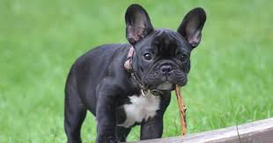
Pondelok | Utorok | Streda | Štvrtok  3. výzva!!!  1. 30sekúnd beh na mieste,30s výdrž v drepe  2. 30s beh na mieste,30s plank  3. 30s beh na mieste,30s V-sed  + bonus: celý týždeň piť iba čistú vodu( žiadne sladené nápoje)  Odcvičiť 3minúty vkuse :) | Piatok | Sobota | Nedeľa
1 | 2 | 3 | 4 | 5 | 6 | 7
8 | 9 | 10 | 11 | 12 | 13 | 14
15 | 16 | 17 | 18 | 19 | 20 | 21
22 | 23 | 24 | 25 | 26 | 27 | 28
29 | 30 | 31

Meno: Trieda:

24.3.
2021
25.3.
2021
26.3.
2021
27.3.
2021
28.3.
2021
29.3.
2021
30.3.
2021
 | Happy  Relaxed  Content | Energetic  Focused  Creative | Lazy  Blah  Just No | Annoyed  Tired  Sick | Stressed  Emotional  Angry

Meno: Trieda:
24.3.
2021
25.3.
2021
26.3.
2021
27.3.
2021
28.3.
2021
29.3.
2021
30.3.
2021

